会場アクセス案内
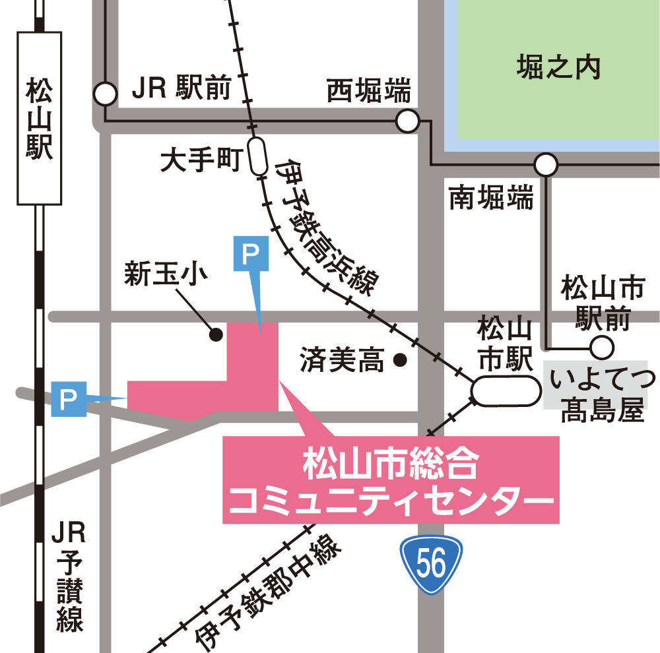
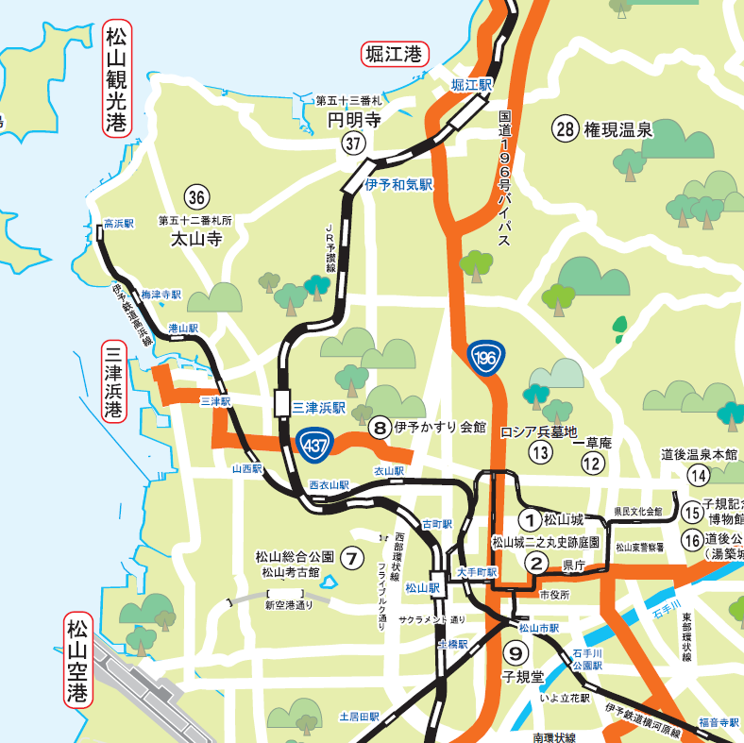
■会場：松山市総合コミュニティセンター（〒790－0012 愛媛県松山市湊町七丁目5番地）
松山市駅から、会場まで徒歩で約800m ○JR松山駅から、会場まで徒歩で約700m

■各交通機関
①飛行機で来られる場合
松山空港→（リムジンバスまたは路線バス）→松山市駅又は松山駅→（徒歩）→会場
リムジンバスは低床対応車両便が限られます。松山駅または松山市駅行きが便利です。
②岡山方面から電車で来られる場合
岡山→（JR特急しおかぜ）→松山駅
特急しおかぜには、全便の自由席に車椅子スペースが1台分あります。
また1日片道約4本には指定席にも、車いすスペースが1台分あります。
③高速船、カーフェリーで来られる場合
1.広島方面から
広島（宇品港、呉市港）→松山観光港→（徒歩約800m）→高浜駅→松山市駅又は松山駅→（徒歩）
●石崎汽船（広島からの高速船およびカーフェリー）電話 089-953-1003
2.山口方面から
山口→三津浜港→（徒歩15分）→伊予鉄三津駅→松山市駅・松山駅→（徒歩）→会場
●防予フェリー（山口からカーフェリー）電話 089-951-3509
3.別府または臼杵方面から
別府または臼杵→八幡浜港→（徒歩30分）→JR八幡浜駅→松山駅→（徒歩）→会場
●宇和島運輸（別府または臼杵からカーフェリー）電話 0894-23-2536

当日は各交通機関について、混雑が予想されます。
ノンステップバス、リフトカーでの送迎が必要な車椅子の方は、下記までご連絡ください。
ご連絡先：DPI日本会議 笠柳（かさやなぎ）、岡部（おかべ）
メールアドレス kasayanagi@dpi-japan.org 電話03-5282-3730

